Министерство Образования Республики Беларусь

Учреждение образования

«Гомельский государственный технический университет

имени П.О.Сухого»

Кафедра «Информатика»

**Лабораторная работа № 2**

по дисциплине: **«Избранные главы информатики»**

По теме:

**«Разработка модели предметной области с использованием Entity Framework»**

Выполнил студент

группы ИП-31

*Доманцевич В.П.*

Проверил преподаватель

*Ракицкий А.А.*

­

Гомель 2020

**Цель работы.** Ознакомиться с возможностями ENTITY FRAMEWORK для моделирования предметной области, выборки, вставки, удаления и обновления данных объектов, связанных с таблицами базы данных заданной предметной области. Ознакомиться с особенностями трехслойной архитектуры приложений.

**2. Ход работы и результаты.**

В ходе выполнения лабораторной работы было разработано трехслойное приложение со следующей структурой.

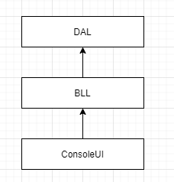

Рис 1 - Структура приложения

Слой DataAccessLayer хранит модели сущностей, на основе которых EF Core создал базу данных.

Также здесь находится репозиторий, имеющий стандартные CRUD операции.

Окончательная диаграмма DAL:

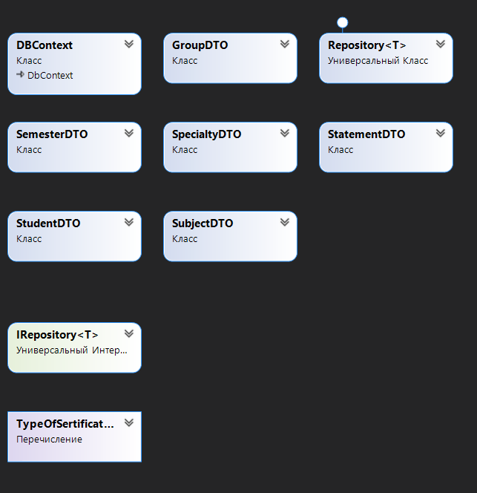

Слой BLL содержит:

1. Бизнес модели, с которыми в дальнейшем взаимодействует слой представления.
2. Классы, предназначенные для валидации.
3. Классы, обеспечивающие конвертация моделей сущностей в модели DTO и наоборот.

Окончательная диаграмма BusinessLogicLayer:

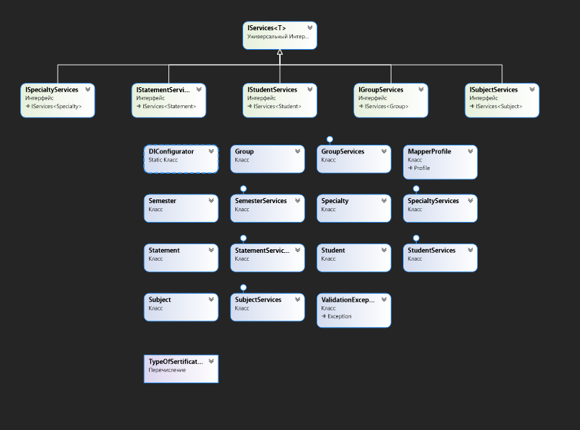

Слой представления ConsoleUI содержит классы для реализации UI с помощью консоли

Окончательная диаграмма ConsoleUI:

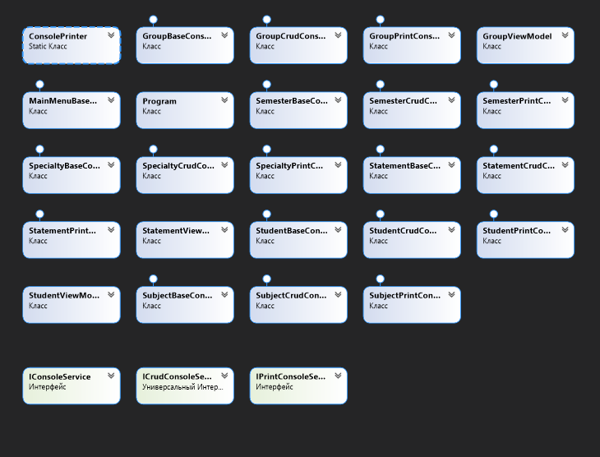

**3. Выводы.**

Был получен опыт работы с ENTITY FRAMEWORK для моделирования предметной области, выборки, вставки, удаления и обновления данных объектов, связанных с таблицами базы данных заданной предметной области. Был получен опыт разработки трехслойной архитектуры приложений.